**kl. 8 a, b, c 28 – 29.04**

**Szczęść Boże, zapraszam na kolejną katechezę.**

**1. Zróbmy znak krzyża i pomódlmy się poniższymi słowami z Koronki do**

**Miłosierdzia Bożego, przekazane przez Pana Jezusa siostrze Faustynie Kowalskiej: ”Ojcze...**

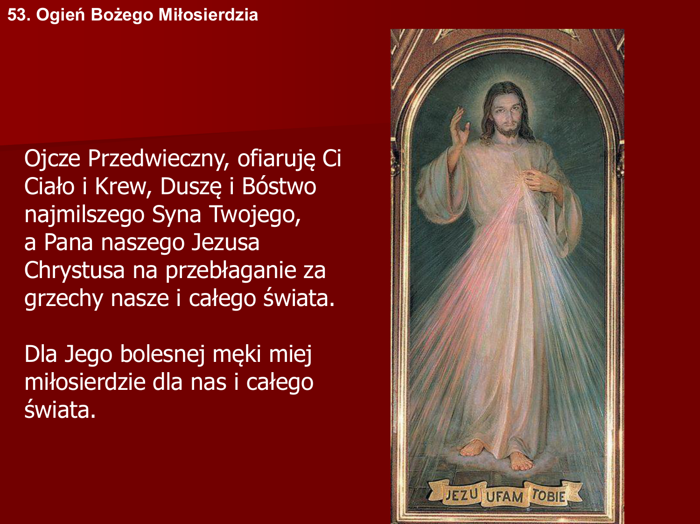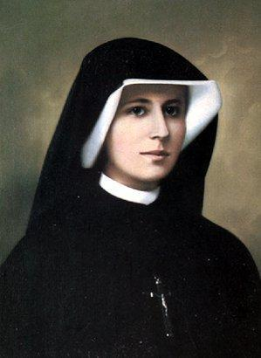

**Zapiszmy dzisiejszy temat: „Wiara i rozum”.**

**Kościół staje na stanowisku, że wiara i rozum nie muszą się zwalczać, lecz powinny się**

**uzupełniać, tak, by rozum nie popadł w pychę, zaś wiara nie przekształciła się w**[**fideizm**](https://pl.wikipedia.org/wiki/Fideizm) **(prymat**

**wiary nad poznaniem rozumowym).**

**Według Jana Pawła II wiara nadaje ludzkiej egzystencji sens, ukazuje jej przyczynę i cel,**

**natomiast rozum sprawia, że wiara staje się dojrzała i ugruntowana. Poza tym uważa, że ro**

**i wiara, jako pochodzące od Boga, nie powinny być ze sobą w antagonizmie.**

**Albert Einstein stwierdził „nauka bez religii jest kaleką, religia bez nauki jest ślepa”.**

**Kościół podejmował na przestrzeni dziejów starania zarówno o rozwój intelektualny (nauka)**

**jak i duchowy (wiara) oraz moralny społeczeństw. Widzimy to wyraźnie począwszy**

**od średniowiecza.**

**Upadek cesarstwa zachodniorzymskiego (476 r.) przyniósł kryzys cywilizacji europejskiej**

**obejmujący szereg społecznych aktywności, m. in. upadek szkolnictwa i sztuki. Kościół**

**podjął skuteczną pracę na rzecz zbudowania systemu nauczania w całej Europie,**

**których zwieńczeniem były uniwersytety.**

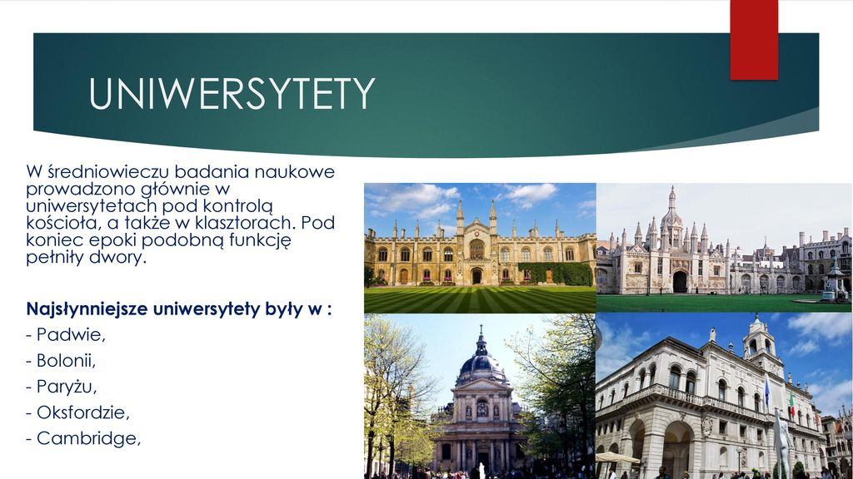

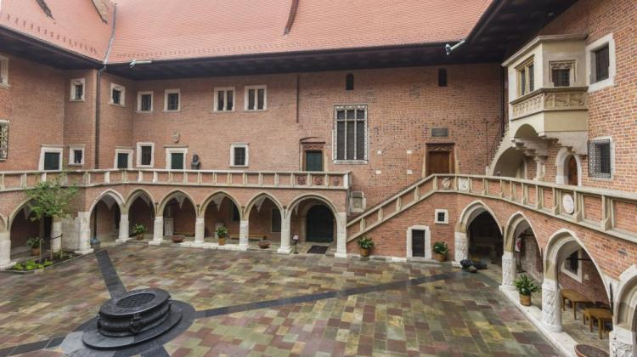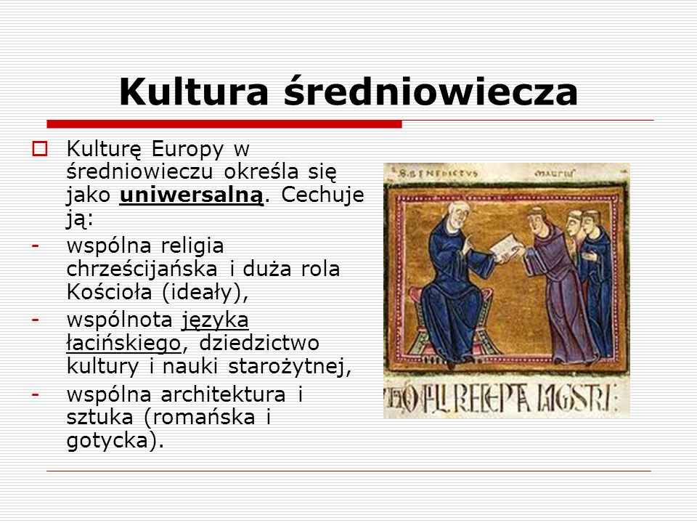

**Akademia Krakowska**

**Obejrzyj filmik o powstaniu Studium Generale w Krakowie**

[**https://youtu.be/kctgLm9Jk8g**](https://youtu.be/kctgLm9Jk8g)

**Kościół stara się nadal wspierać rozwój nauki i kultury oraz moralnie określać rezultaty tych**

**działań. Poprzez wieki większość pionierów nauki i filozofii była osobami wierzącymi. Począwszy**

**od Augustyna, Tomasza z Akwinu, Kopernika, Galileusza, Kartezjusza, Pascala, Newtona,**

**Leibniza, Pasteur, Plancka, itd.**

**Wielu noblistów potwierdza w swoich wypowiedziach, że profesjonalne zajmowanie się nauką**

**prowadzi do pogłębienia i odkrywania na nowo wiary w Boga Stwórcę (można porównać dwa**

**filmiki na ten temat** [**https://youtu.be/5hx_EqO5G2c**](https://youtu.be/5hx_EqO5G2c) **i** [**https://youtu.be/TQKgqTsmu5s**](https://youtu.be/TQKgqTsmu5s) **)**

**O możliwości porozumienia i uzupełnienia między nauką a religią dobitnie głosił bardzo**

**wykształcony i głęboko wierzący Jan Paweł II:**

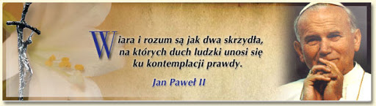

**Polecam filmik (7 minut), w którym współczesny wybitny żydowski naukowiec James Tour**

**w poruszający sposób opowiada o swojej wierze!** [**https://youtu.be/Y82ID8UpFdA**](https://youtu.be/Y82ID8UpFdA)

**Może jeszcze jedno świadectwo o pogodzeniu materialnego i naukowego punktu widzenia**

**z chrześcijaństwem https://youtu.be/LBVjVJ3wAT4**

**Wybierz i wykonaj jedno z podanych zadań:**

1. **Najstarsze europejskie uniwersytety tworzone w średniowieczu: (wymień)**
2. **Wymień kilku współczesnych naukowców, którzy określają się jako osoby wierzące:**
3. **Przepisz zamieszczone powyżej zdanie zaczerpnięte z encykliki Jana Pawła II Fides et ratio**

**„Wiara i rozum są jak … ”**

**Życzę powodzenia**

**dzisiejszej notatki nie wysyłamy,**

**pozdrawiam serdecznie**

**z Bogiem**

**Dariusz Gejda**